Bài 1:
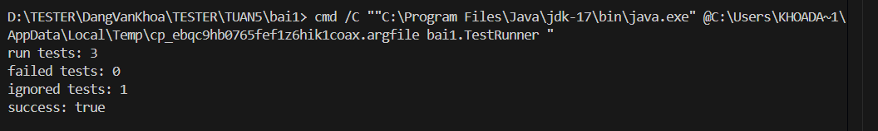
Bài 2:
Bài 3
Bài 4:
Test Case ID | Mô tả Test Case | Dữ liệu đầu vào (Selection, Age) | Hình ảnh
TC01 | Age trống khi chọn Male | Male, Age=(blank) | 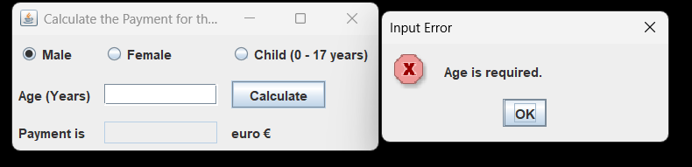
TC02 | Age không phải số | Female, Age=abc | 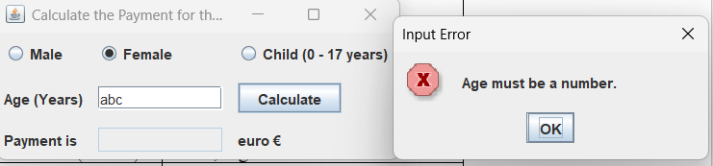
TC03 | Age âm | Male, Age=-1 | 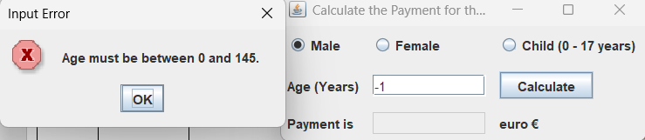
TC04 | Age > 145 | Female, Age=146 | 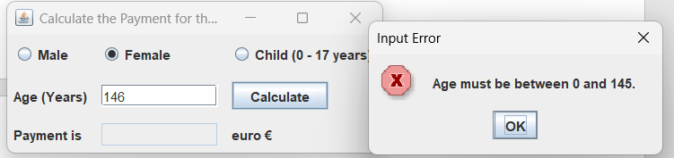
TC05 | Child - biên dưới (0) | Child, Age=0 | 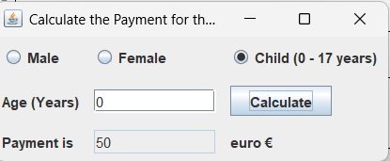
TC06 | Child - biên trên (17) | Child, Age=17 | 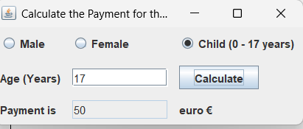
TC07 | Child nhưng nhập 18 | Child, Age=18 | 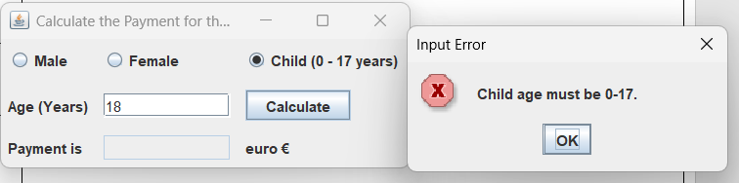
TC08 | Male nhưng nhập 17 | Male, Age=17 | 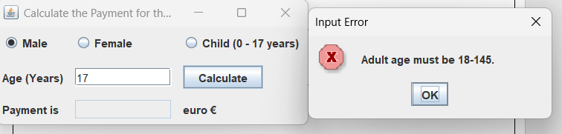
TC09 | Male 18 (18–35) | Male, Age=18 | 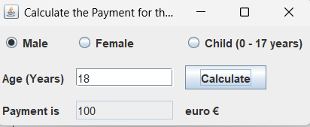
TC10 | Male 35 (18–35) | Male, Age=35 | 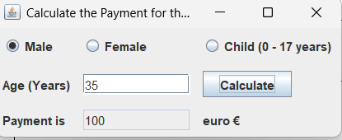
TC11 | Male 36 (36–50) | Male, Age=36 | 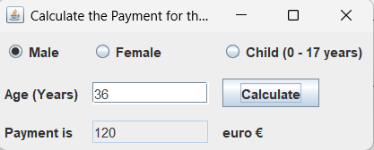
TC12 | Male 50 (36–50) | Male, Age=50 | 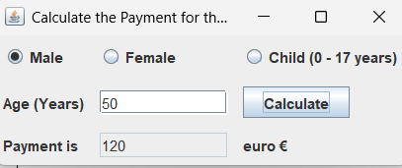
TC13 | Male 51 (51–145) | Male, Age=51 | 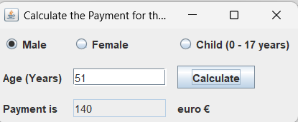
TC14 | Male 145 (51–145) | Male, Age=145 | 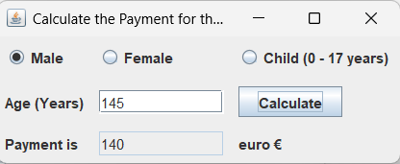
TC15 | Female nhưng nhập 17 | Female, Age=17 | 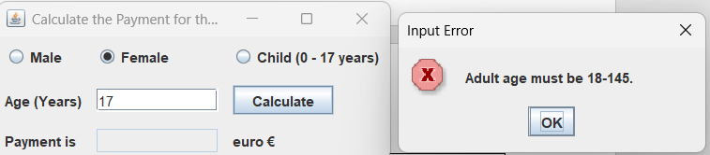
TC16 | Female 18 (18–35) | Female, Age=18 | 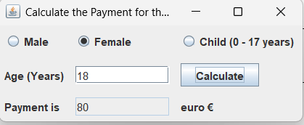
TC17 | Female 35 (18–35) | Female, Age=35 | 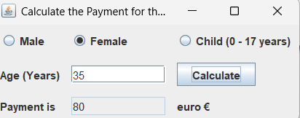
TC18 | Female 36 (36–50) | Female, Age=36 | 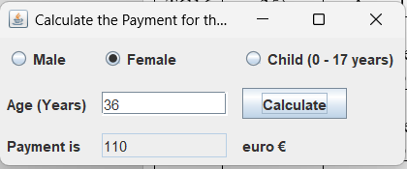
TC19 | Female 50 (36–50) | Female, Age=50 | 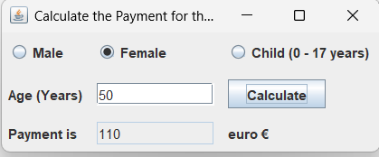
TC20 | Female 51 (51–145) | Female, Age=51 | 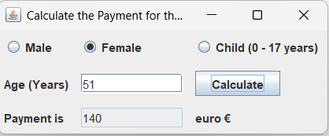
TC21 | Female 145 (51–145) | Female, Age=145 | 